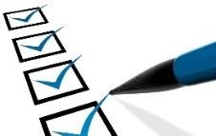
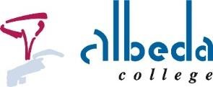
Ik ga studeren op het Albeda College en ik neem mee…

Laptop  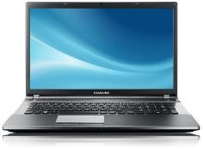  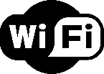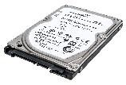  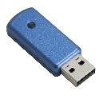  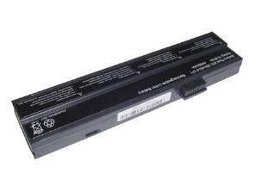 | Op school kun of moet je werken met een eigen laptop. Een laptop met Windows 10 heeft de voorkeur. Een Google Chromebook heeft echter niet dezelfde mogelijkheden als een volwaardige laptop en wordt daarom niet aanbevolen!  De laptop heeft het volgende nodig.  - Wifi voor een internetverbinding  - Wifi adapter die dual band mogelijkheid heeft. (2,4 GHZ en 5)  - Minimaal 200 GB harde schijf opslagruimte voor programma’s en documenten  - De laptop moet minimaal voorzien zijn van een dualcore processor!  - Intern geheugen minimaal 4 Gigabyte zijn  - Een of meer USB-poorten  - Een goedwerkende accu  Bedenk: Het Albeda College biedt geen ondersteuning bij het gebruik van eigen apparatuur. Reparaties en garanties behoren bij de winkel waar je je spullen hebt gekocht.
USB-stick USB-sticks worden veel gebruikt voor opslag, maar zijn ook heel goed te vervangen door de online-opslag die gratis wordt aangeboden via Office 365 - OneDrive.

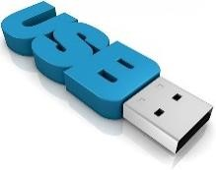
Deze online-opslag is gekoppeld aan je studentenaccount van Albeda College. Je hebt meer dan voldoende opslagruimte en je bent niet meer afhankelijk van je USB-stick die immers kwijt kan raken, gestolen kan worden of kapot kan gaan.

Bedenk: Maak ook altijd kopieën van je werk op een andere opslaglocatie!

Definitieve versie, juni 2016 Albeda College
Smartphone Je eigen smartphone is op school ook te gebruiken. Maar ook hier geldt: ‘Het is geen vervanger voor een laptop.’

Doe met je smartphone mee met snelle enquêtes en testjes, door je docent

Software | Besturingssoftware voor de laptop  - Windows 10

Toepassingen (minimaal)
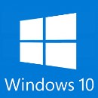
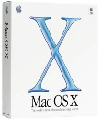
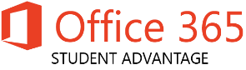
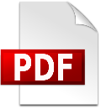
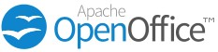
- Microsoft Office 365 en is gratis aanwezig (O365) of Microsoft Office 2016 (met Access) wordt aanbevolen en te installeren (O2016) als je student van Albeda bent.
- Adobe Acrobat Reader of vervangend programma voor pdf-bestanden.
- Een antivirusprogramma naar eigen keuze.

Officiële software is voor studenten goedkoop te verkrijgen via www.SLIM.nl.
Op de website is uitleg over het aanmaken van je account te vinden. Werk op school niet met illegale software. Dit is niet veilig!

Wil je ook eens wat ‘anders’ proberen dan Microsoft Office?
Probeer dan eens het eveneens gratis OpenOffice of LibreOffice.

Bedenk: Als student krijg je een gratis account op Office 365 van Microsoft. Hier kun je van alles mee doen. Mailen, agenda’s maken, tekstverwerken, maar ook je bestanden opslaan. Maak hier goed gebruik van. Tijdens de les krijg je uitleg over de werkomgeving van Office 365. Dit is ook de plek waar je Office 2016 downloadt.

De werking van MS Office en de gratis Office-varianten wijken soms nogal van elkaar af. Tijdens examens maak je gebruik van MS Office! Daar dien je dus wel vaardigheid in te hebben!

Definitieve versie, juni 2016 Albeda College

